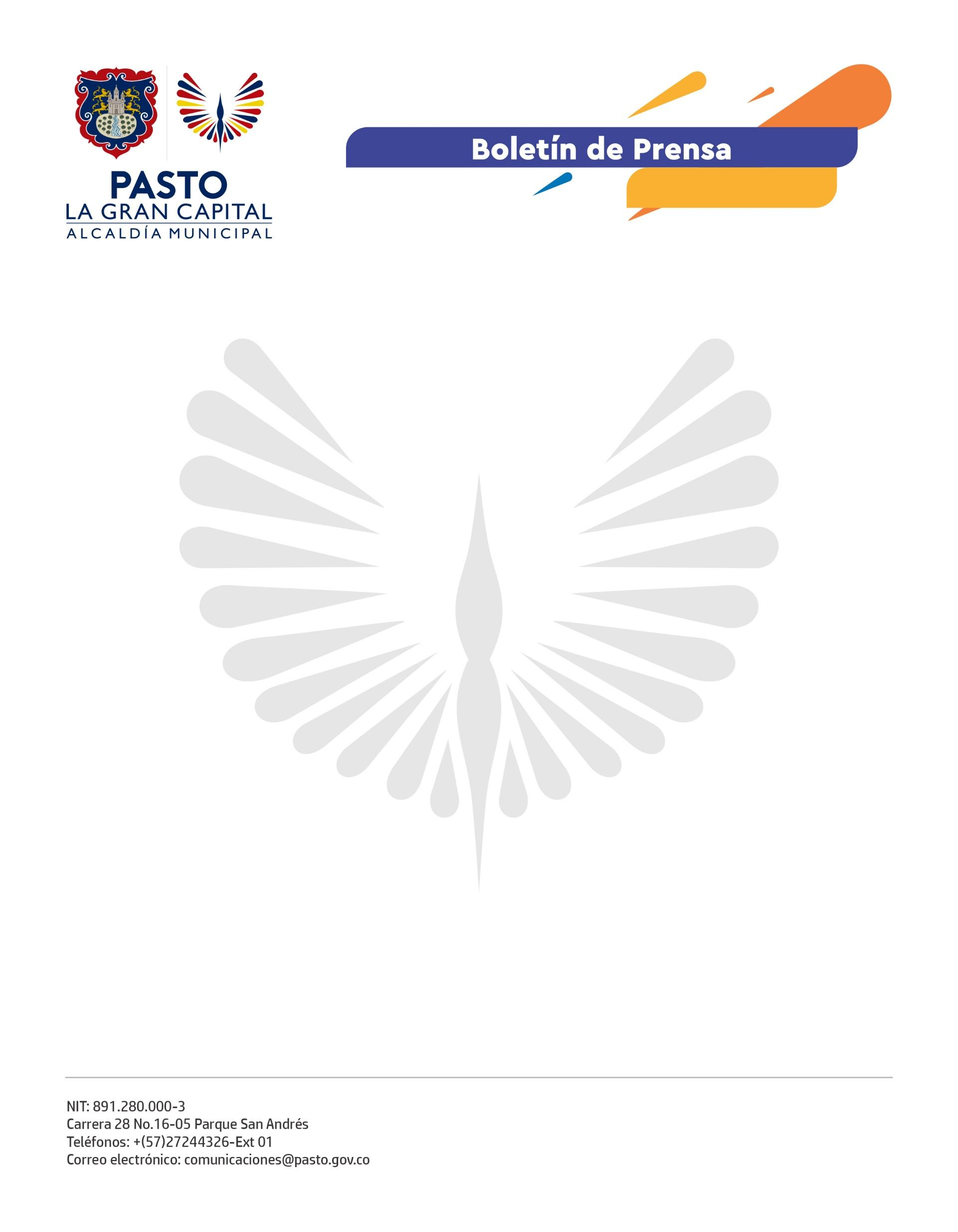
No. 048
2 de febrero de 2022

MINISTERIO DE EDUCACIÓN RECONOCE EL TRABAJO LIDERADO POR EL ALCALDE GERMÁN CHAMORRO DE LA ROSA PARA GARANTIZAR EL RETORNO SEGURO A LA PRESENCIALIDAD ACADÉMICA

Gracias al trabajo en equipo entre la Administración y las Instituciones Educativas Municipales (I.E.M), 99% de los estudiantes de Pasto han regresado a las aulas para recibir sus clases de forma presencial, motivo por el cual el Ministerio de Educación reconoció el liderazgo del Alcalde Germán Chamorro de la Rosa para garantizar el acceso a la educación de forma segura a los niños, niñas y adolescentes del municipio.

“Pese a las dificultades que han tenido las entidades territoriales, la Alcaldía de Pasto es un ejemplo a nivel nacional en el retorno a la presencialidad porque el fuerte compromiso de su Alcalde, junto al trabajo con el Gobierno Nacional, rectores y docentes, está permitiendo que los niños regresen y se recuperen desde lo social y lo académico”, resaltó la subdirectora de Fortalecimiento Institucional del MinEducación, Grisela Monroy Hernández.

La funcionaria también destacó la articulación entre las secretarías de Educación y Salud para lograr que el proceso de vacunación en estudiantes, docentes y administrativos sea efectivo e invitó a los padres de familia que aún no lo han hecho, a que matriculen a sus hijos en las instituciones porque la educación en el país debe ser presencial.

Por su parte, la secretaria de Educación, Gloria Jurado Erazo, manifestó que este reconocimiento es para toda la comunidad educativa de Pasto que, con el trabajo en equipo, liderado por el Alcalde Germán Chamorro de la Rosa, permitió el regreso seguro de los estudiantes a las aulas y ahora enfocará sus esfuerzos en fortalecer la calidad educativa de las I.E.M.

“Nuestros estudiantes tienen el privilegio de regresar a las aulas en condiciones de bioseguridad que trabajamos con la comunidad educativa desde el año pasado, además del excelente avance que se logró en el proceso de vacunación de los menores, docentes y administrativos”, agregó la funcionaria.

El recorrido por las 48 I.E.M. continuará durante esta primera semana de febrero.

